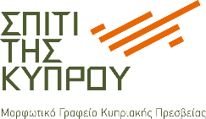 | 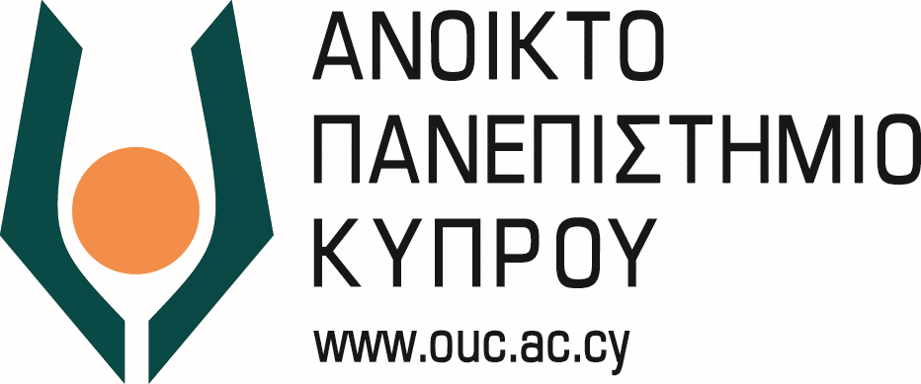 | 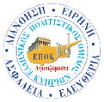
« 2^{ος} κύκλος διαλέξεων Ανοικτού Πανεπιστημίου Κύπρου »

Διάλεξη του Πρύτανη του Ανοικτού Πανεπιστημίου Κύπρου
Καθηγητή Σωκράτη Κ. Κάτσικα

με θέμα
Η 4η Βιομηχανική Επανάσταση: Απειλή ή ευκαιρία;

στο Σπίτι της Κύπρου

Με τη διάλεξη του Πρύτανη του Ανοικτού Πανεπιστημίου Κύπρου, Καθηγητή Σωκράτη Κ. Κάτσικα, με θέμα «Η 4η Βιομηχανική Επανάσταση: Απειλή ή ευκαιρία;», ολοκληρώνεται, την Τετάρτη 6 Ιουνίου 2018 και ώρα 18:30 στο Σπίτι της Κύπρου, Ξενοφώντος 2^{Α} στο Σύνταγμα, ο 2^{ος} κύκλος της «Σειράς Διαλέξεων Ανοικτού Πανεπιστημίου Κύπρου», που συνδιοργανώνεται από το Σπίτι της Κύπρου, το Ανοικτό Πανεπιστήμιο Κύπρου και τον Ελληνικό Πολιτιστικό Όμιλο Κυπρίων Ελλάδος, στο πλαίσιο συνεργασίας και γόνιμης σύμπραξης των τριών φορέων, με στόχο την ανάδειξη θεμάτων εκπαιδευτικού, πολιτιστικού, ιστορικού και κοινωνικού ενδιαφέροντος που αφορούν στην Κύπρο.
Όπως σημειώνει ο κ. Πρύτανης, η «4^{η} Βιομηχανική Επανάσταση» είναι ένας όρος που χρησιμοποιείται για να περιγράψει την τάση αύξησης της ενσωμάτωσης σύγχρονων τεχνολογικών εξελίξεων στην παραγωγή, οδηγώντας στην ακόμη μεγαλύτερη αυτοματοποίησή της. Παραδείγματα τεχνολογικών εξελίξεων που σχετίζονται με την 4^{η} Βιομηχανική Επανάσταση είναι τα κυβερνο-φυσικά συστήματα (cyber-physical systems), το διαδίκτυο των πραγμάτων (Internet of Things), η νεφοϋπολογιστική (Cloud computing), η τεχνητή νοημοσύνη (Artificial Intelligence) και η μηχανική μάθηση (Machine Learning), οι τεχνολογίες επεξεργασίας μεγάλων δεδομένων (Big Data) κ.ά. Όπως κάθε ανάλογη αλλαγή μεγάλης κλίμακας στο παραγωγικό μοντέλο, η 4^{η} Βιομηχανική Επανάσταση δημιουργεί προσδοκίες αλλά και ανησυχίες. Προσδοκίες μεγαλύτερης παραγωγικότητας, οικονομικής ανάπτυξης, βελτίωσης της ποιότητας των παραγόμενων προϊόντων, βελτίωση της σχέσης του ανθρώπου με το περιβάλλον του, μείωση της χειρωνακτικής εργασίας και άλλες. Ανησυχίες όπως την απώλεια θέσεων εργασίας, την αύξηση κοινωνικών ανισοτήτων, τη δημιουργία νέων κοινωνικών και οικονομικών διαστρωματώσεων, την απώλεια της ιδιωτικότητας του ατόμου, ηθικά ζητήματα και άλλα. Στη διάλεξη αυτή θα προσεγγίσουμε το θέμα από πολλές πλευρές, προσπαθώντας να δώσουμε μια όσο το δυνατό ολοκληρωμένη παρουσίασή του.
Για το τρέχον ακαδημαϊκό έτος, στο πλαίσιο του 2^{ου} κύκλου της «Σειράς Διαλέξεων Ανοικτού Πανεπιστημίου Κύπρου», προγραμματίστηκαν συνολικά πέντε διαλέξεις με ελεύθερη παρακολούθηση. Μετά το πέρας της διάλεξης του Καθηγητή κ. Κάτσικα, με την ολοκλήρωση του κύκλου, βεβαιώσεις παρακολούθησης θα χορηγηθούν από το Ανοικτό Πανεπιστήμιο Κύπρου σε όσους παρακολούθησαν τη «Σειρά».

31 Μαΐου 2018
__________________________________________________
Ο Σωκράτης Κ. Κάτσικας είναι Διπλωματούχος Ηλεκτρολόγος Μηχανικός του Πανεπιστημίου Πατρών, κάτοχος MSc in Electrical & Computer Engineering του University of Massachusetts at Amherst, και Δρ Μηχανικός Η/Υ και Πληροφορικής του Πανεπιστημίου Πατρών. Από την 1η Φεβρουαρίου 2018 είναι Πρύτανης του Ανοικτού Πανεπιστημίου Κύπρου. Διετέλεσε Καθηγητής του Πανεπιστημίου Πειραιώς και του Norwegian University of Science and Technology, Πρύτανης και Αντιπρύτανης του Πανεπιστημίου Αιγαίου, μέλος της Αρχής Διασφάλισης Ποιότητας της Ανώτατης Εκπαίδευσης στην Ελλάδα, Προέδρος του Εθνικού Συμβουλίου Παιδείας και του Συμβουλίου Ανώτατης Πανεπιστημιακής Εκπαίδευσης της Ελλάδας, μέλος της Διοικούσας Επιτροπής, της Εκτελεστικής Γραμματείας και Αντιπρόεδρος της Πανελλήνιας Ομοσπονδίας Συλλόγων Διδακτικού Ερευνητικού Προσωπικού, μέλος της Αρχής Διασφάλισης του Απορρήτου των Επικοινωνιών και Γενικός Γραμματέας Τηλεπικοινωνιών και Ταχυδρομείων της Ελληνικής Κυβέρνησης. Τα ερευνητικά του ενδιαφέροντα εστιάζονται στις περιοχές της ασφάλειας πληροφοριακών και επικοινωνιακών συστημάτων και των εφαρμογών της θεωρίας εκτίμησης. Είναι (συν)-συγγραφέας περισσότερων από 230 επιστημονικών εργασιών και έχει συμμετάσχει σε περισσότερα από 60 χρηματοδοτούμενα διεθνή και εθνικά ερευνητικά & αναπτυξιακά προγράμματα. Είναι μέλος της συντακτικής ομάδας σε πολλά επιστημονικά περιοδικά, έχει (συν)-συγγράψει ή επιμεληθεί την έκδοση 33 βιβλίων και διετέλεσε πρόεδρος ή μέλος της επιτροπής προγράμματος σε περισσότερα από 500 διεθνή επιστημονικά συνέδρια.

